**第七章课后作业**

**学号：** 117060400113 **姓名**： 曹晓静

**班级：** 17应用统计一班  **指导老师：** 林卫中

**1、习题7.1**

import keyword

lsKeyword=keyword.kwlist

fname = input("请输入要打开的文件名：")

fo = open(fname, "r")

ls = []

for line in fo.readlines():

line = line.split()

ls.append(line)

for m in range(len(ls)):

for n in range(len(ls[m])):

f = ls[m][n]

if f not in lsKeyword:

f = f.upper()

else:

f = f.lower()

print(f)

fo.close()

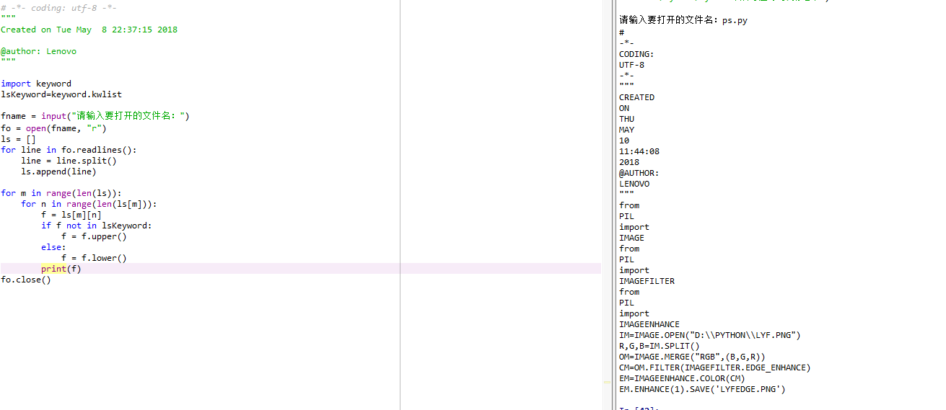

**2、习题7.2**

from PIL import Image

im = Image.open("D:\\python\\psb.jpg")

im.thumbnail((64, 64))

im.save("psbTN", "JPEG")

im.show()

原图：

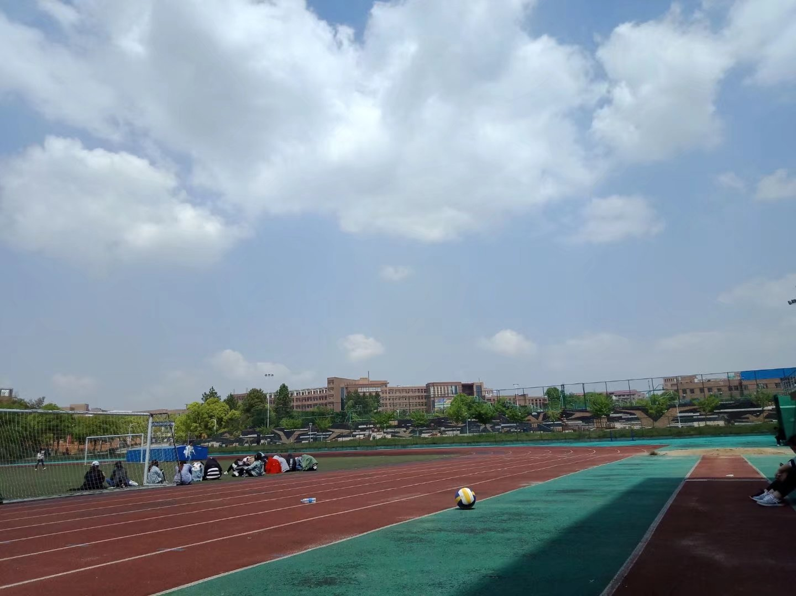

缩略图：

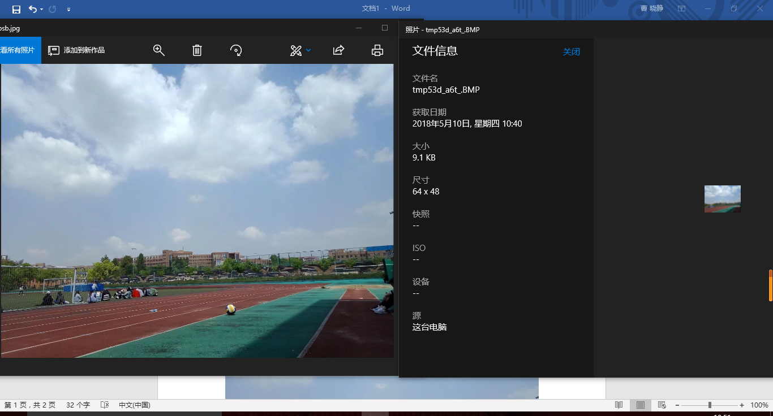

**3、思考与练习7.8**

采用PIL库将图像中红色系去掉

from PIL import Image

im = Image.open("D:\\python\\psb.jpg")

r, g, b = im.split()

om = Image.merge("RGB", (b, g, b))

om.save('psbRGB.jpg')

om.show()

打开文件；用Image.split()方法提取RGB图像的每个颜色通道，返回图像副本；再用Image.merge(mode,bands)方法合并通道，其中bands生成的新的颜色通道中将红色系用其他颜色替换。

**4、获取人像轮廓**

from PIL import Image

from PIL import ImageFilter

im = Image.open("D:\\python\\lyf.png")

om = im.filter(ImageFilter.CONTOUR)

om.save('lyfContour.png')

om.show()

原图：



轮廓图：

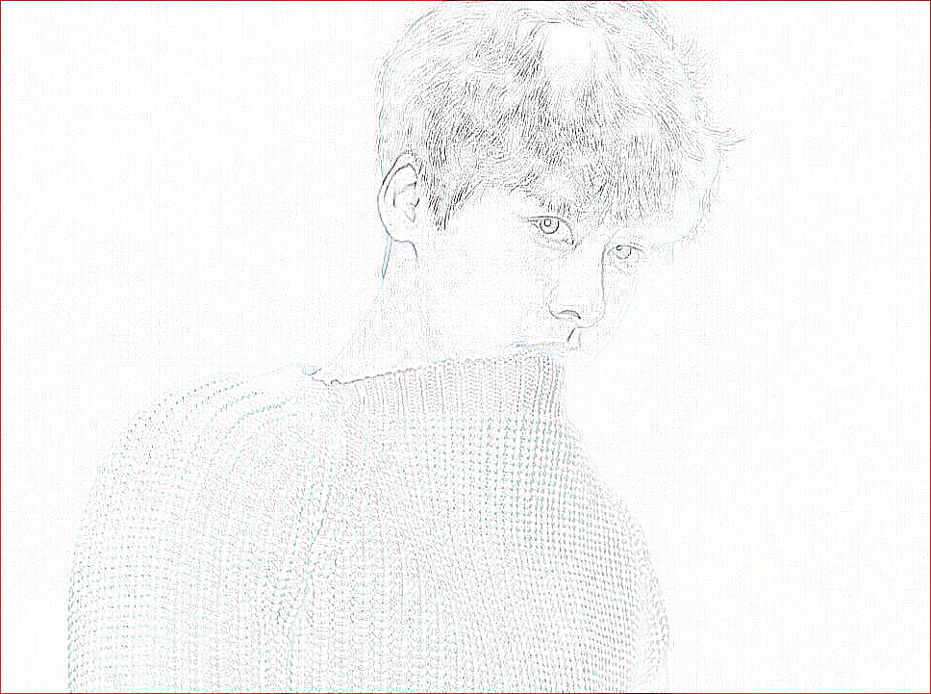

**5、PS操作**

from PIL import Image

from PIL import ImageFilter

from PIL import ImageEnhance

im = Image.open("D:\\python\\lyf.png")

r, g, b = im.split()

om = Image.merge("RGB",(b, g, r))

cm = om.filter(ImageFilter.EDGE_ENHANCE)

em = ImageEnhance.Color(cm)

em.enhance(1).save('lyfEdge.png')

